**Додаток**

**до рішення виконавчого комітету**

**Кременчуцької міської ради**

**Кременчуцького району**

**Полтавської області**

**29.05.2025 №1313**

Викопіювання з плану міста М 1:500

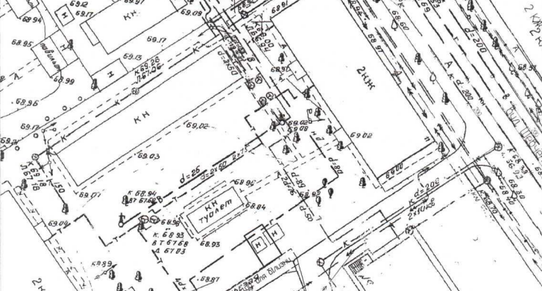

Умовні позначення:

 - металева конструкція (гараж), який розташований без правовстановлюючих документів, в районі будинку № 11 по вул. Шевченка (власник – Кравченко Ю.В.), що підлягає демонтажу та евакуації на підставі акта обстеження рухомого майна від 20.05.2025.

**Керуючий справами**

**виконкому міської ради Руслан ШАПОВАЛОВ**

**Начальник управління контролю за**

**станом благоустрою виконавчого комітету**

**Кременчуцької міської ради**

**Кременчуцького району Полтавської області Володимир ОКУНЬ**

**Начальник управління земельних ресурсів**

**виконавчого комітету Кременчуцької міської ради**

**Кременчуцького району Полтавської області Ірина БЕЗВЕРХА**

**Начальник управління містобудування**

**та архітектури Кременчуцької міської ради**

**Кременчуцького району Полтавської області Олександра ВОЛОЩЕНКО**